KẾ HOẠCH BÀI DẠY
Trường: ……………………… | Họ và tên giáo viên:
Tổ: …………………… | …………………………………………..
CHƯƠNG 1: TRAO ĐỔI CHẤT VÀ CHUYỂN HÓA NĂNG LƯỢNG Ở SINH VẬT
BÀI 6: HÔ HẤP Ở THỰC VẬT
Môn Sinh học; Lớp: 11
Thời gian thực hiện: 2 tiết
I. MỤC TIÊU
Phẩm chất, năng lực | YÊU CẦU CẦN ĐẠT | Mã hoá
1. Về năng lực
1.1. Năng lực sinh học
Nhận thức sinh học | Nêu được khái niệm hô hấp ở thực vật | SH1.1
 | Trình bày được vai trò của hô hấp ở thực vật | SH1.2.1
 | Trình bày được sơ đồ các giai đoạn của hô hấp ở thực vật | SH1.2.2
 | Phân tích được ảnh hưởng của điều kiện môi trường đến hô hấp ở thực vật. | SH1.4.1
 | Phân tích được mối quan hệ giữa quang hợp và hô hấp | SH1.4.2
Tìm hiểu thế giới sống | Nêu được các bước tiến hành và thực hành được các thí nghiệm về hô hấp ở thực vật | SH.2.4
Vận dụng kiến thức,  kĩ năng đã học | Vận dụng được hiểu biết về hô hấp giải thích các vấn đề thực tiễn | SH3.1
1.2. Năng lực chung
Giao tiếp và hợp tác | - Phân công và thực hiện các nhiệm vụ cá nhân, nhóm  - Chủ động hoàn thành công việc được giao, tiếp thu kiến thức từ các thành viên trong nhóm | GTHT4  GTHT5
Tự chủ và tự học | - Tích cực chủ động xem video và tìm kiếm tài liệu về hô hấp ở thực vật  - Ghi chép đầy đủ và ngắn gọn thông tin dưới dạng sơ đồ tư duy thuận lợi cho việc ghi nhớ, sử dụng khi cần thiết | TCTH6.2
Giải quyết vấn đề và sáng tạo | Đề xuất các biện pháp trồng cây bảo vệ môi trường qua việc ứng dụng kiến thức về hô hấp ở thực vật. | VĐST4
2. Về phẩm chất
Chăm chỉ | - Tích cực nghiên cứu tài liệu, thường xuyên theo dõi và hoàn thành tốt việc thực hiện các nhiệm vụ được phân công  - Đánh giá ưu, nhược điểm của bản thân và kiến thức đã tiếp thu được khi học nội dung kiến thức về hô hấp ở thực vật | CC1.2  CC1.1
Trách nhiệm | Có trách nhiệm khi thực hiện các nhiệm vụ khi được phân công | TN 1.3
Trung thực | Có ý thức báo cáo chính xác, khách quan về kết quả đã làm | TT1
II. THIẾT BỊ DẠY HỌC VÀ HỌC LIỆU
1. Đối với giáo viên
- SGK, SGV, giáo án, giấy A1, bút viết, băng dính
- Hình 6.1. Sơ đồ con đường hô hấp ở thực vật
- Hình 6.2. Đồ thị mô tả ảnh hưởng của nhiệt độ đến cường độ hô hấp ở thực vật
- Hình 6.3. Sơ đồ thể hiện mối quan hệ giữa quang hợp và hô hấp.
- Video về hô hấp ở thực vật và video về thí nghiệm hô hấp ở thực vật.
- Máy chiếu, máy tính, tivi (nếu có)
- Phiếu học tập: Phiếu học tập số 1. phân biệt các giai đoạn của con đường hô hấp hiếu khí ở thực vật
Phiếu học tập số 2. phân biệt 2 con đường hô hấp ở thực vật
2. Đối với học sinh
- Đọc trước bài mới.
- Tiến hành tìm hiểu video về hô hấp ở thực vật mà giáo viên giao cho và thảo luận theo nhóm để tóm tắt nội dung tìm hiểu được qua video.
III. TIẾN TRÌNH DẠY HỌC
HOẠT ĐỘNG 1. MỞ ĐẦU (5 phút)
a) Mục tiêu:
- Kiểm tra việc thực hiện nhiệm vụ tìm hiểu kiến thức của bài mới của các nhóm học sinh.
- Giúp học sinh xác định được nội dung chính cần tìm hiểu của bài và xác định nhu cầu tìm
hiểu đối với bài học.
- Giáo viên xác định được nội dung cần tìm hiểu kĩ và những nội dung học sinh đã biết để từ đó xác định thời lượng dành cho mỗi phần.
b) Tổ chức thực hiện
* Giao nhiệm vụ học tập:
- Giáo viên yêu cầu học sinh làm việc theo nhóm đã phân công tìm hiểu nội dung bài học tại nhà ( nhóm này sẽ thực hiện xuyên suốt trong bài học).
- Giáo viên phát cho mỗi nhóm 1 tờ giấy A1, bút lông viết bảng.
- Giáo viên yêu cầu học sinh viết các nội dung mà nhóm đã biết về hô hấp ở thực vật vào cột K, những điều học sinh muốn biết vào cột W và cột L để đến cuối giờ sẽ hoàn thiện.
K (đã biết) | W (muốn biết thêm) | L (mới học được)
* Thực hiện nhiệm vụ:
- HS hoạt động nhóm dựa vào câu trả lời câu hỏi đã thống nhất từ trước để ghi nội dung vào bảng KWL
- Giáo viên lưu ý các nhóm chỉ viết tên nội dung mà mình đã biết hoặc muốn tìm hiểu không cần phải trình bày chi tiết nội dung.
- Giáo viên hỗ trợ các nhóm khi cần thiết.
* Báo cáo, thảo luận:
Giáo viên gọi 1 nhóm HS giơ tay nhanh nhất đứng lên trình bày bảng KWL của nhóm mình, lần lượt các nhóm khác sẽ bổ sung.
* Kết luận, nhận định:
- Giáo viên nhận xét về kết quả của các nhóm và chốt lại các nội dung cần đạt của bài học.
- GV lưu ý HS các hoạt động trong bài học có đánh giá cho điểm và cuối bài học sẽ tổng hợp điểm của các nhóm để tiến hành cho điểm thường xuyên.
 HOẠT ĐỘNG 2. HÌNH THÀNH KIẾN THỨC MỚI (… phút)
Hoạt động 2.1. Tìm hiểm khái quát về hô hấp ở thực vật (15 phút)
a) Mục tiêu: SH1.1, SH1.2.1, GTHT4, GTHT 5, CC1.1, CC1.2, TN1.3, TT1
b) Tổ chức thực hiện
* Giao nhiệm vụ học tập:
- Giáo viên cho học sinh làm việc theo nhóm dựa vào phần tìm hiểu ở nhà và mục I. SGK trang 41 để hoàn thành nội dung trong bảng câu hỏi: Quá trình hô hấp ở thực vật:
1: Nêu khái niệm về quá trình hô hấp ở thực vật?
2: Hãy cho biết nguyên liệu và sản phẩm của quá trình hô hấp ở thực vật.
3: Viết phương trình tổng quát quá trình hô hấp ở thực vật?
4: Hô hấp có thể xảy ra ở bộ phận nào của cây?
5: Nêu vai trò của hô hấp đối với đời sống thực vật?
* Thực hiện nhiệm vụ:
- HS thống nhất trong nhóm nội dung trả lời cho từng câu hỏi của GV
- HS cử người ghi chép nội dung thống nhất, người báo cáo cho từng câu hỏi.
* Báo cáo, thảo luận:
- Đối với mỗi câu hỏi, GV sẽ gọi nhóm xung phong nhanh nhất đứng lên trả lời, các nhóm khác sẽ bổ sung, nhận xét.
- Nhóm được gọi sẽ cử đại diện trả lời lần lượt từng câu hỏi, các nhóm khác sẽ nhận xét, bổ sung nếu có ý kiến khác.
* Kết luận, nhận định:
- GV nhận xét, đánh giá kết quả hoạt động của các nhóm.
- GV chốt lại kiến thức cốt lõi và cho HS hoàn thiện các nội dung vào vở hoặc phiếu bài học.
Nội dung cốt lõi
I. khái quát về hô hấp ở thực vật
1. Khái niệm
- Hô hấp ở thực vật là quá trình phân giải các hợp chất hữu cơ thành các chất vô cơ đơn giản (CO₂ và H₂O), đồng thời giải phóng năng lượng dưới dạng ATP và nhiệt cung cấp cho các hoạt động sống của cơ thể thực vật.
- Phương trình tổng quát của hô hấp hiếu khí:
C₆H₁₂O₆ + 6O₂ 6CO₂ + 6H₂O + Q (ATP+nhiệt)
2. Vai trò của hô hấp ở thực vật
- Tạo ra năng lượng dưới dạng ATP để sử dụng cho hầu hết các hoạt động sống của tế bào và cơ thể.
- Nhiệt năng giải phóng giúp thực vật chịu lạnh, duy trì nhiệt độ thuận lợi cho các hoạt động sống diễn ra bình thường.
- Tạo ra sản phẩm trung gian cung cấp nguyên liệu để tổng hợp nên các hợp chất hữu cơ khác.
- Tăng khả năng chống bệnh của thực vật.
Hoạt động 2.2. Tìm hiểu các giai đoạn hô hấp ở thực vật (15 phút)
a) Mục tiêu: SH1.2.2, GTHT4, GTHT5, TCTH6.2, CC1.1, CC1.2, TN1.3, TT1.
b) Tổ chức thực hiện
* Giao nhiệm vụ học tập:
GV nêu rõ yêu cầu cho các nhóm hoạt động:
- Dựa vào hình 6.1 SGK trang 42 để mô tả diễn biến các con đường hô hấp ở thực vật bắt đầu từ glucose (gồm tên các giai đoạn, nơi xảy ra, nguyên liệu, sản phẩm).
- Trả lời câu hỏi: Tại sao thực vật có thể tồn tại được trong điều kiện thiếu oxygen tạm thời?
- Phân biệt các giai đoạn hô hấp hiếu khí bằng cách hoàn thiện phiếu học tập số 1
- Phân biệt 02 con đường hô hấp ở thực vật bằng cách hoàn thiện phiếu học tập số 2.
* Thực hiện nhiệm vụ:
- Các nhóm HS thảo luận để thống nhất tìm ra câu trả lời cho 04 nhiệm vụ được giao.
- GV tiến hành quan sát, hỗ trợ các nhóm khi cần thiết.
* Báo cáo, thảo luận:
- Đối với nhiệm vụ 1 và nhiệm vụ 2, GV gọi đại diện nhóm xung phong trả lời, các nhóm khác nhận xét, bổ sung.
Đối với nhiệm vụ 3, nhiệm vụ 4, GV yêu cầu các nhóm chấm điểm chéo cho nhau.
- các nhóm HS tiến hành báo cáo theo hướng dẫn của GV, có sự trao đổi, nhận xét, bổ sung giữa các nhóm.
* Kết luận, nhận định:
- GV nhận xét lại hoạt động của các nhóm, sau đó tổng hợp điểm mỗi nhóm thu được sau hoạt động.
- GV chốt lại kiến thức cốt lõi của mục II, HS hoàn thiện vào vở hoặc phiếu học tập của nhóm
Nội dung cốt lõi
II. Các giai đoạn hô hấp ở thực vật
- Hô hấp ở thực vật diễn ra theo hai con đường là phân giải hiếu khí hoặc phân giải kị khí
1. Phân giải hiếu khí (đường phân và hô hấp hiếu khí)
- Giai đoạn đường phân: diễn ra ở tế bào chất, từ 1 glucose 2 pyruvic acid + 2ATP + 2 NADH.
- Hô hấp hiếu khí bao gồm:
+ Ôxi hóa pyruvic acid và chu trình Krebs diễn ra trong chất nền ti thể:
2 pyruvic acid 2 acetyl-CoA 6 CO₂ + 2 ATP + 8 NADH +2 FADH₂.
+ Chuỗi chuyền electron hô hấp diễn ra tại màng trong ti thể:
10 NADH và 2 FADH₂ 28 ATP và 6 H₂O. (1NADH 2,5 ATP; 1FADH₂ 1,5 ATP)
Hoặc 8 NADH và 4 FADH₂ 26 ATP và 6 H₂O.
2. Phân giải kị khí (đường phân và lên men)
- Giai đoạn đường phân: diễn ra ở tế bào chất, từ 1 glucose 2 pyruvic acid + 2ATP + 2 NADH.
- Lên men: (điều kiện: không có oxygen, xảy ra ở tế bào chất)
2 pyruvic acid rượu ethanol + CO₂
Hoặc 2 pyruvic acid lactic acid.
Hoạt động 2.3. Tìm hiểu các nhân tố ảnh hưởng đến hô hấp (15 phút)
a) Mục tiêu: SH1.4.1, GTHT4, GTHT5, CC1.2, CC1.1, TT1
b) Tổ chức thực hiện
* Giao nhiệm vụ học tập:
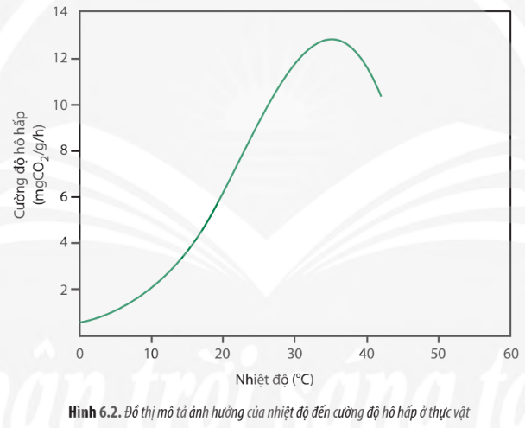
‒ GV chia lớp thành 4 nhóm (mỗi tổ là 1 nhóm), yêu cầu các nhóm quan sát hình + đọc nội dung SGK + thảo luận nhóm hoàn thành PHT

PHT số 2. Tìm hiểu các yếu tố ảnh hưởng đến hô hấp ở thực vật
PHIẾU HỌC TẬP SỐ 3
CÁC NHÂN TỐ ẢNH HƯỞNG ĐẾN HÔ HẤP Ở THỰC VẬT
Các yếu tố | Mức độ ảnh hưởng
Hàm lượng nước
Nồng độ O₂
Nhiệt độ
Nồng độ CO₂

* Thực hiện nhiệm vụ:
‒ HS đọc thông tin SGK + thảo luận nhóm hoàn thành PHT và ghi sản phẩm vào bảng nhóm
* Báo cáo, thảo luận:
‒ GV yêu cầu các nhóm nộp sản phẩm và mời ngẫu nhiên một vài nhóm trình bày
Các nhóm khác lắng nghe và nhận xét, bổ sung (nếu có)
GV cho học sinh đọc mục “đọc thêm” để nắm được kiến thức về sự thích nghi của
thực vật trong môi trường thiếu oxigen
* Kết luận, nhận định:
‒ GV nhận xét, đánh giá và kết luận, chuyển sang hoạt động tiếp theo.
Nội dung cốt lõi

III. Các nhân tố ảnh hưởng đến hô hấp ở thực vật
1. Hàm lượng nước (trong mô, cơ quan, cơ thể thực vật)
- Là nguyên liệu, dung môi, môi trường diễn ra phản ứng hô hấp và hoạt động của các enzyme trong quá trình hô hấp. Cường độ hô hấp tỉ lệ thuận với hàm lượng nước.
2. Nhiệt độ
- Nhiệt độ tối ưu cho quá trình hô hấp trong khoảng 30 - 35ºC, nhiệt độ môi trường trên 55ºC thì thực vật ngưng hô hấp.
- Nhiệt độ tăng đến nhiệt độ tối ưu (tùy loài, vùng sinh thái, giai đoạn sinh trưởng)
cường độ hô hấp tăng.
- Nhiệt độ tăng quá nhiệt độ tối ưu cường độ hô hấp giảm.
3. Nồng độ O₂
- O₂ là nguyên liệu của hô hấp, nên nồng độ O₂ tỉ lệ thuận với cường độ hô hấp.
- O₂ trong không khí khoảng 21% thuận lợi cho hô hấp.
- O₂ trong không khí dưới 5% hô hấp giảm, cây chuyển sang phân giải kị khí.
4. Nồng độ CO₂
- Khí CO₂ là sản phẩm của hô hấp, nên nồng độ CO₂ tỉ lệ nghịch với cường độ hô hấp.
- CO₂ trong không khí khoảng 0,03% thuận lợi cho hô hấp.
- CO₂ tăng cao trong không khí sẽ gây ức chế hô hấp.
Hoạt động 2.4. Tìm hiểu ứng dụng của hô hấp ở thực vật vào thực tiến ( 7 phút)
a) Mục tiêu: SH1.4.1, SH1.4.5, GTHT4, GTHT5,, SH3.1, CC1.2, CC1.1, TN1.3
b) Tổ chức thực hiện
* Giao nhiệm vụ học tập:
‒ Giáo viên yêu cầu HS đọc SGK + thảo luận nhóm hoàn thành nhiệm vụ sau:
PHIẾU HỌC TẬP SỐ 4
ỨNG DỤNG CỦA HÔ HẤP Ở THỰC VẬT VÀO THỰC TIỄN
1. Mục tiêu của việc bảo quản nông sản. Tại sao phải dựa vào hô hấp để bảo quản nông sản tốt.
2. Hô hấp ảnh hưởng như thế nào đến việc bảo quản nông sản?

3. Các biện pháp bảo quản nông sản.
4. Cơ sở khoa học của một số biện pháp canh tác nhằm thúc đẩy quá trình sinh trưởng, phát triển, nâng cao năng suất cây trồng.

* Thực hiện nhiệm vụ:
‒ HS + đọc thông tin SGK + hoạt động nhóm hoàn thành PHT
* Báo cáo, thảo luận:
‒ GV yêu cầu nhóm HS treo sơ đồ tư duy của nhóm và trình bày (theo kĩ thuật phòng tranh)
Các nhóm HS khác lắng nghe và nhận xét, bổ sung (nếu có)
* Kết luận, nhận định:
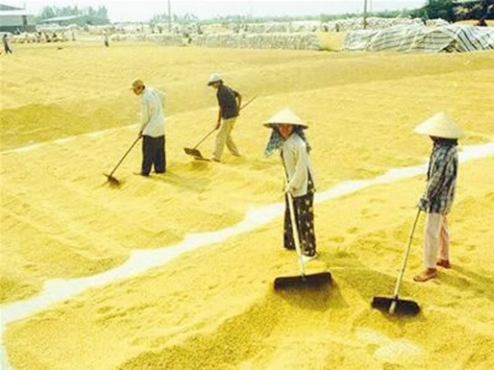
‒ GV cho HS quan sát một số hình ảnh ứng dụng hô hấp ở thực vật

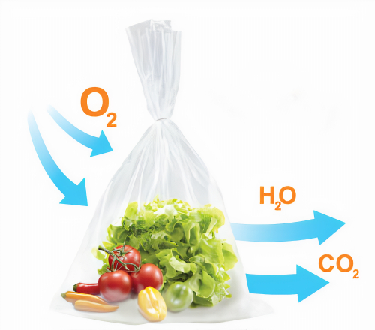
GV nhận xét, đánh giá và kết luận, chuyển sang hoạt động tiếp theo.
Nội dung cốt lõi
1. Hô hấp trong trồng trọt
- Trong trồng trọt, cần đảm bảo các điều kiện môi trường (ánh sáng, nhiệt độ, nước, không khí) thuận lợi cho hô hấp hiếu khí.
- Áp dụng một số biện pháp: trồng cây đúng mùa vụ, cung cấp đầy đủ nước – dinh dưỡng khoáng, làm đất tơi xốp và thoáng khí.
2. Hô hấp trong bảo quản hạt và nông sản: nhằm giảm cường độ hô hấp đến mức tối thiểu.
Hoạt động 2.5. Tìm hiểu mối quan hệ giữa quang hợp và hô hấp (5 phút)
a) Mục tiêu: SH1.1, SH1.2.1, SH1.4.2, GTHT4, GTHT5, CC1.2, CC1.1,TN1.3, TT1
b) Tổ chức thực hiện
* Giao nhiệm vụ học tập:
‒ GV yêu cầu HS quan sát H5.3+ đọc nội dung SGK + hoạt động cá nhân trả lời câu hỏi:
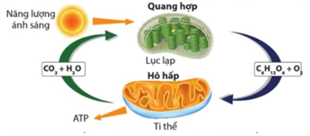
(?) Phân tích mối quan hệ giữa quang hợp và hô hấp ở thực vật?
* Thực hiện nhiệm vụ:
‒ HS quan sát hình + đọc thông tin SGK + hoạt động cá nhân trả lời câu hỏi
* Báo cáo, thảo luận:
‒ GV yêu cầu HS trả lời câu hỏi
Các HS khác lắng nghe và nhận xét, bổ sung (nếu có)
* Kết luận, nhận định:
‒ GV nhận xét, đánh giá và kết luận, chuyển sang hoạt động tiếp theo.
Nội dung cốt lõi
- Quang hợp và hô hấp là hai mặt của một quá trình thống nhất, sản phẩm của quang hợp là nguyên liệu cho hô hấp và ngược lại.
 HOẠT ĐỘNG 3. LUYỆN TẬP ( 20 phút)
Hoạt động 3.1. Câu hỏi luyện tập trong SGK
a) Mục tiêu: SH1.1, SH1.2.1, SH1.4.1, SH1.4.2 , CC1.2, CC1.1, TN1.3, TT1
b) Tổ chức thực hiện
* Giao nhiệm vụ học tập:
‒ Yêu cầu các nhóm lần lượt xung phong chọn ô hàng ngang để giải ô chữ, nhóm nào tìm ra nhiều từ khóa hàng trước sẽ dành chiến thắng.
Nội dung ô chữ là các khái niệm đã được học trong bài Hô hấp ở thực vật
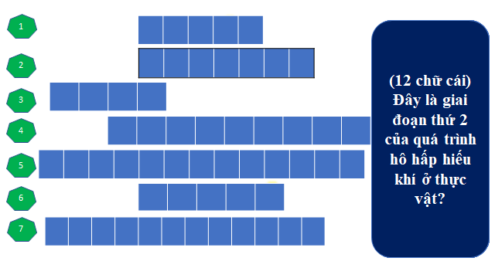
* Thực hiện nhiệm vụ:
‒ Các nhóm thảo luận, sử dụng kiến thức đã học để trả lời câu hỏi
- GV theo dõi và hỗ trợ (nếu cần)
* Báo cáo, thảo luận:
‒ GV yêu cầu các nhóm lần lượt giành quyền trả lời câu hỏi ô chữ
- Các nhóm còn lại lắng nghe, bổ sung, tranh luận, nhận xét.
* Kết luận, nhận định:
‒ GV nhận xét, đánh giá và kết luận, công bố nhóm giành quyên chiến thắng ô chữ - khen thưởng và chuyển sang hoạt động tiếp theo.
ĐÁP ÁN Ô CHỮ
1: HÔ HẤP
2: ETHANOL
3: NADH
4: ĐƯỜNG PHÂN
5: PHOSPHORYL HÓA
6: TI THỂ
7: CHU TRÌNH KREB
 HOẠT ĐỘNG 4. VẬN DỤNG ( 6 phút)
a) Mục tiêu: SH3.1, GTHT4,GTHT5, TCTH6.2, VĐST4
b) Tổ chức thực hiện
* Giao nhiệm vụ học tập:

Câu 1.Tại sao biện pháp bảo quản lạnh vừa hạn chế giảm hàm lượng chất hữu cơ, vừa có tác dụng ngăn chặn sự phát triển của vi sinh vật gây hại cho nông sản?
Câu 2. Giải thích cơ sở khoa học của việc rau trong siêu thị được bảo quản trong túi nylon đục lỗ và để trong tủ mát?
* Thực hiện nhiệm vụ:
‒ HS ghi chép lại câu hỏi và hoàn thành ở nhà
* Báo cáo, thảo luận:
‒ GV kiểm tra quá trình chuẩn bị nhiệm vụ cá nhân ở nhà trong tiết học sau
Gợi ý kết quả:
Câu 1. Bảo quản lạnh là phương pháp làm giảm nhiệt độ của thực phẩm, làm chậm lại quá trình sinh lý, sinh hóa và trao đổi chất của sản phẩm giúp giảm hàm lượng chất hữu cơ. Nhiệt độ lạnh ảnh hưởng đến tốc độ phản ứng sinh hóa học trong tế bào của vi sinh vật, làm biến tính các loại protein, axit nuclêic… từ đó ngăn chặn sự phát triển của vi sinh vật gây hại cho nông sản.
Câu 2: Rau là loại nông sản có hàm lượng nước cao, thời gian bảo quản không dài nên thường áp dụng biện pháp bảo quản lạnh. Rau thường được để trong các túi nylon có đục lỗ để giảm sự mất nước của rau, không làm cho rau héo. Đồng thời, giảm tối đa sự hô hấp của rau, kéo dài thời gian bảo quản.

* Kết luận, nhận định:
‒ GV nhận xét, đánh giá và tuyên dương HS làm tốt, kết thúc tiết học
IV. HỒ SƠ DẠY HỌC
A. NỘI DUNG DẠY HỌC CỐT LÕI
BÀI 6: HÔ HẤP Ở THỰC VẬT
I. Khái quát về hô hấp ở thực vật | SGK trang 41, 42
II. Các giai đoạn hô hấp ở thực vật | SGK trang 42, nội dung PHT 1, PHT 2
III. Các nhân tố ảnh hưởng đến hô hấp ở thực vật | SGK trang 42, 43
IV. Ứng dụng của hô hấp thực vật vào thực tiễn | SGK trang 44
V. Mối quan hệ giữa quang hợp và hô hấp | SGK trang 45
B. CÁC HỒ SƠ KHÁC
‒ Sản phẩm
+ Sản phẩm 1: Câu trả lời của HS.
+ Sản phẩm 2: Phiếu học tập số 1.
PHIẾU HỌC TẬP SỐ 1
PHÂN BIỆT CÁC GIAI ĐOẠN CỦA CON ĐƯỜNG PHÂN GIẢI HIẾU KHÍ Ở THỰC VẬT
– Lớp: Nhóm thực hiện:
– Họ và tên thành viên:
Nội dung | Đường phân | Oxy hoá pyruvate và chu trình Krebs | Chuỗi chuyền electron hô hấp
Vị trí xảy ra
Nguyên liệu
Sản phẩm
+ Sản phẩm 3: Phiếu học tập số 2.
PHIẾU HỌC TẬP SỐ 2
PHÂN BIỆT 2 CON ĐƯỜNG HÔ HẤP Ở THỰC VẬT
– Lớp: Nhóm thực hiện:
– Họ và tên thành viên:
Nội dung | PHÂN GIẢI HIẾU KHÍ | PHÂN GIẢI KỊ KHÍ
Nơi xảy ra
Nhu cầu oxygen
Các giai đoạn | + Đường phân:  + Oxy hoá pyruvate và chu trình Krebs:  + Chuỗi chuyền electron: | + Đường phân:  + Lên men:
Sản phẩm
Hiệu quả năng lượng

PHIẾU HỌC TẬP SỐ 3
CÁC NHÂN TỐ ẢNH HƯỞNG ĐẾN HÔ HẤP Ở THỰC VẬT
Các yếu tố | Mức độ ảnh hưởng
Hàm lượng nước
Nồng độ O₂
Nhiệt độ
Nồng độ CO₂

PHIẾU HỌC TẬP SỐ 4
ỨNG DỤNG CỦA HÔ HẤP Ở THỰC VẬT VÀO THỰC TIỄN
1. Mục tiêu của việc bảo quản nông sản. Tại sao phải dựa vào hô hấp để bảo quản nông sản tốt.
2. Hô hấp ảnh hưởng như thế nào đến việc bảo quản nông sản?

3. Các biện pháp bảo quản nông sản.
4. Cơ sở khoa học của một số biện pháp canh tác nhằm thúc đẩy quá trình sinh trưởng, phát triển, nâng cao năng suất cây trồng.

‒ Công cụ đánh giá (Xem phần phụ lục)
+ Công cụ 1: Bảng đánh giá kết quả trả lời hệ thống câu hỏi.
Câu hỏi | Đáp án | Điểm  tối đa | Điểm HS  đạt được
1: Nêu khái niệm về quá trình hô hấp ở thực vật? | Hô hấp ở thực vật là quá trình phân giải các hợp chất hữu cơ thành các chất vô cơ đơn giản (CO₂ và H₂O), đồng thời giải phóng năng lượng dưới dạng ATP cung cấp cho các hoạt động sống của thực vật. | … | …
2: Hãy cho biết nguyên liệu và sản phẩm của quá trình hô hấp ở thực vật. | Nguyên liệu: C₆H₁₂O₆ và O₂ .  Sản phẩm: CO₂ ; H₂O ; Q (ATP+ nhiệt) | … | …
3: Viết phương trình tổng quát quá trình hô hấp ở thực vật? | C₆H₁₂O₆ + 6O₂ 6CO₂ + 6H₂O + Q (t⁰, ATP)
4: Hô hấp có thể xảy ra ở bộ phận nào của cây? | Mọi cơ quan của cơ thể thực vật.
5: Nêu vai trò của hô hấp đối với đời sống thực vật? | - Cung cấp năng lượng cần thiết  - Năng lượng giải phóng dưới dạng nhiệt  - Tạo các sản phẩm trung gian  - Tăng khả năng chống bệnh của thực vật.
+ Công cụ 2: Bảng đánh giá kĩ năng làm việc nhóm của HS (HS tự đánh giá).
Tiêu chí | Điểm  tối đa | Điểm HS  đạt được | Hành vi của HS
Sẵn sàng, vui vẻ nhận nhiệm vụ được giao. | 1
Thực hiện tốt nhiệm vụ cá nhân được giao. | 2
Chủ động liên kết các thành viên có những điều kiện khác nhau vào trong các hoạt động của nhóm. | 2
Sẵn sàng giúp đỡ thành viên khác trong nhóm khi cần thiết. | 2
Chủ động chia sẻ thông tin và học hỏi các thành viên trong nhóm. | 1
Đưa ra các lập luận thuyết phục được các thành viên trong nhóm. | 2

